铜川市人影作业天气过程预报和作业计划

2021年第2期
铜川市人工影响天气中心
铜川市自然灾害信息发布中心 2020年2月22日18时

一、旱情监测分析
最新综合气象干旱指数监测显示：我市大部地区土壤墒情良好（图1）。
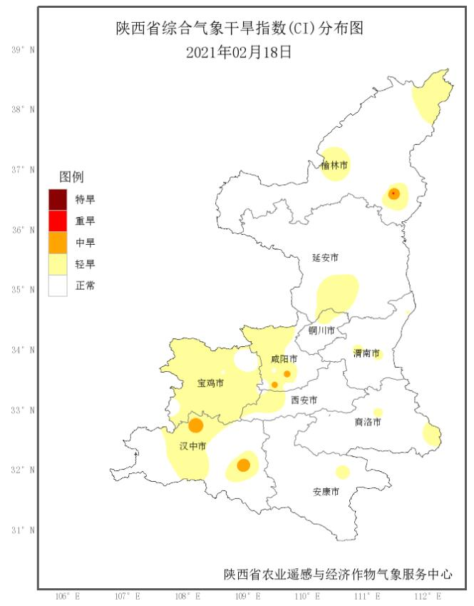
图1. 2月18日陕西省综合气象干旱指数分布图
二、环境气象分析
根据最新空气污染气象条件公报：02月23日20时-02月24日20时：全市空气污染气象条件1-2级，有利于空气污染物稀释、扩散和清除。

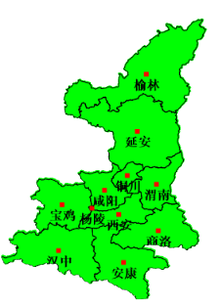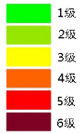
图2. 23日20时-24日20时空气污染气象条件图
三、森林火险等级
根据当前最新森林火险等级预报，当前我市森林火险等级5级，极度危险。
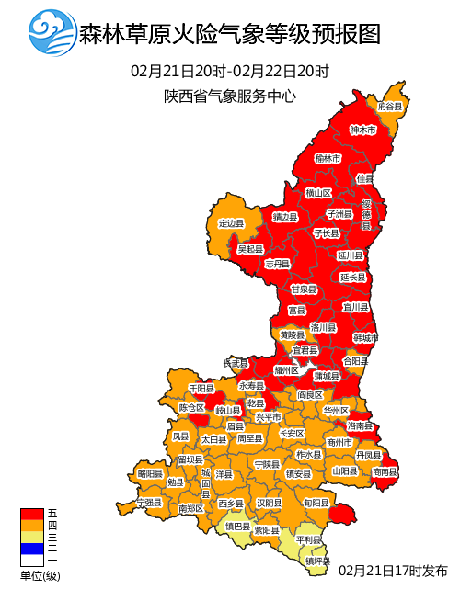
图3. 森林火险气象等级预报图
四、降水预报分析
根据市气象台预报结论，受西风槽东移影响，24日02时-17时,我市将出现一次降水天气过程；26日20时-28日20时，全市有小雨或雨夹雪。
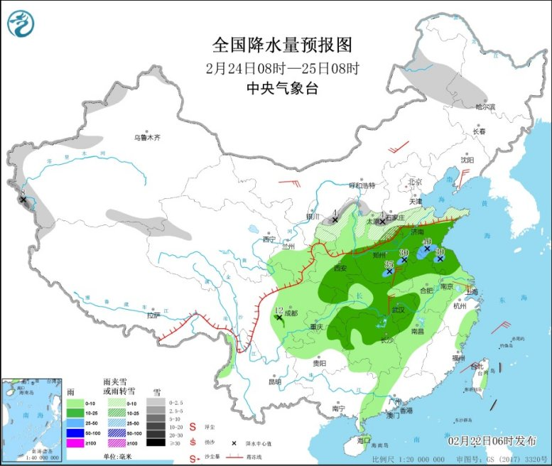 | 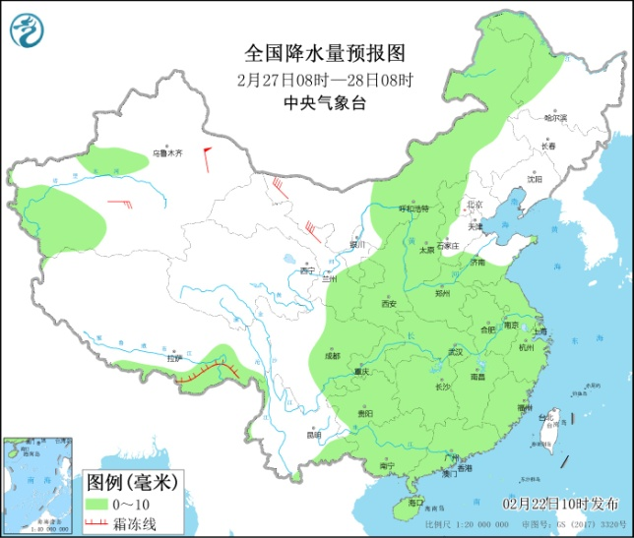
图4.24日08时-25日08时中央台降水预报 | 图5.27日08时-28日08时中央台降水预报
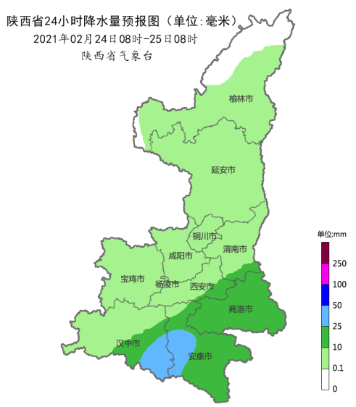 | 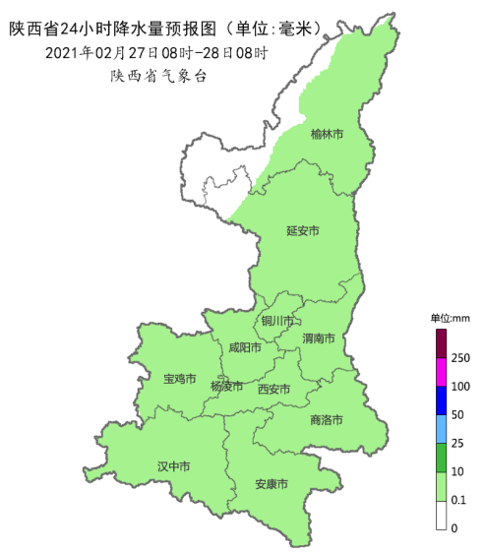
图6. 24日08时-25日08时省台降水预报 | 图7. 27日08时-28日08时省台降水预报
- 人影增雨雪作业区域
根据我市降低森林火险等级、改善空气质量和增加土壤墒情的需求：2月24日02时-17时,我市大部分地区具备开展人工增雨雪作业的条件；2月26日20时-28月20时,我市具备开展人工增雨雪作业的条件。

24日02时至17时增雨雪作业区域


图8.24日02时-17时人影作业区域图
26日20时至28日20时增雨雪作业区域

图9.26日20时-28日20时人影作业区域图
六、人影作业计划
作业云系：冷云云系；
作业时段：2021年2月24日02:00-2月24日17:00；
2021年2月26日20:00-28日20:00；
作业高度: 3600-5200米;
催化方式: 冷云催化；
作业区域：耀州、印台、王益、宜君。
作业装备：火箭、高炮。
请各区县根据本地需求，积极开展人工增雨雪作业。请各区县提前检查人影作业装备、储备作业弹药、做好人员值守工作，做好地面人工增雨雪各项准备工作，作业中严格遵守作业流程，利用物联网手持终端扫描作业弹药信息，作业后及时报送作业信息。

制作: 张小兵 审核：董亚龙 签发:张八强

